|  |
| --- |
|  |
| 管理后台功能需求文档 |
| 需求说明书 |
|  |
| [Fengzhiwei] |
| 15/12/11 |

1. 文档描述
   1. 前言

本文档的作用于是用于技术开发以及产品需求方明白管理后台的功能及其文档需求，进一步明晰需求，减少不必要的工时浪费，以及让项目整体Bug更少进行更高效迭代。

* 1. 项目简介

由于国内实体经济发展以及中小型企业和个人消费的日益发展，个人消费贷款将成为金融领域的新蓝海，本说明书着重介绍贷款申请的后台流程，从用户申请直到审批打款完毕。

* 1. 预期读者

列举本文档的可能读者，他们的视觉将不尽相同，本文档将尽量从最全的角度去覆盖以下用户的阅读需求

贷款用户

产品经理

运营人员

开发技术人员

* 1. 文档目录

1.1业务角色定义  
1.2业务需求功能框架  
 1.2.2业务运营管理人员功能需求框架  
1.3后台操作系统-逻辑框架  
1.4信用消费审批-逻辑框架

* 1. 业务角色定义
     1. 相关表格

|  |  |  |
| --- | --- | --- |
| 角色 | 业务 | 业务概述 |
| 客户 | 申请贷款 | 基于自身资金需求，借贷人向小贷企业申请短期融资性贷款，通过终审后按固定期限每月返还本息 |
| 风控专员 | 风控初审 | 通过查询央行征信系统和其他征信机构，如有必要通过电话、电邮等方式访问借贷人，并给下初审结果 |
| 风控总监 | 风控终审 | 综合业务员和风控专员的信息，通过内部的计算估算公式给定借贷额度、借贷期限、利息并完成终审 |
| 财务专员 | 借贷下款 | 若借贷人接受终审意见，则由财务专员下款到借贷人指定账户内，完成出借 |

* 1. 业务需求功能框架
     1. 相关表格

|  |  |  |
| --- | --- | --- |
| 需求 | 需求描述 | 配套功能 |
| 贷款申请 | 业务员通过跟借款人接触，确认贷款意向后通过后台为借贷人申请贷款 | 1、录入申请信息 2、录入借贷人个人信息 |
| 补充信息 | 业务员为借贷人补充个人信息和申请信息，同时也会更改部分错误录入信息 | 1、修改或补录借贷人个人信息和申请信息 2、正式提交贷款申请 |
| 风控初审 | 风控专员通过核实借贷人的个人信息和财产信息，再查询央行征信系统和其他征信系统，通过内部算法给用户进行打分 | 1、查询个人信息和申请信息 2、填充征信系统信息结果、填写电访备注 3、参考信息，综合评定借贷人得分 4、通过或驳回初审或挂起 |
| 风控终审 | 结合客观信息和备注信息，给出最终评审意见，决定是否批出贷款，以及填写对应额度、利息档次、还款周期 | 1、查询个人信息和申请信息 2、填充审批额度、利息档次、还款周期备注 3、通过或驳回终审或挂起 |
| 财务下款 | 当借贷人签订借贷合同后，财务人员将在线下交付款项或者执行线上转账，同时备注到系统内通知所有相关人员 | 1、查询个人信息和提款信息 2、查询审批结果和审批备注 3、回填打款信息或者反馈打款失败记录 |

* 1. 业务运营管理人员功能需求框架
     1. 相关UML图

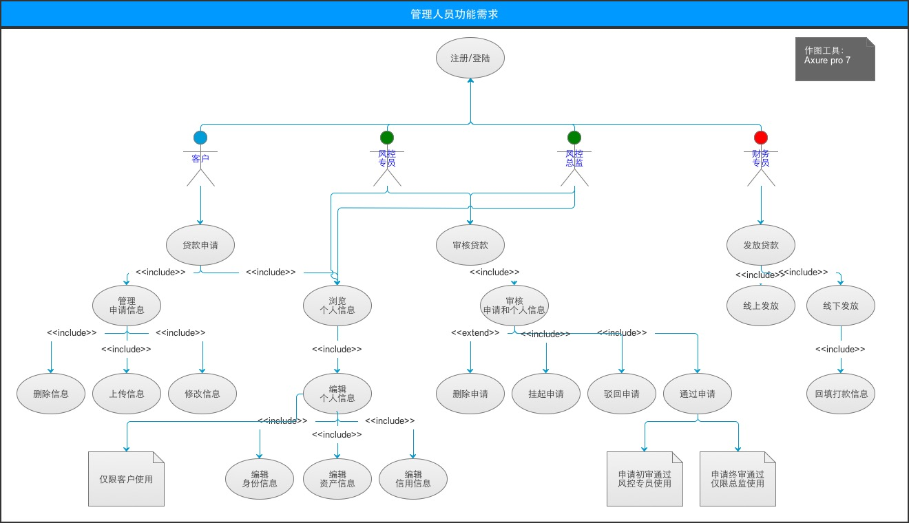

* 1. 后台操作系统-逻辑框架

一、用户登陆

前置条件

1、管理员已经开通账号和正常授权

触发条件

1、无

用户操作

1、输入账号密码

2、提交后，校验账号密码一致性

3、读取用户对应权限

4、加载对应权限页面

5、完成『用户登陆』

二、进入系统

前置条件

1、正常登陆

触发条件

1、该用户有超过一条或以上未完成审核

用户操作

1、通过界面提醒直接进入未完成申请详情页，或者关闭进入未完成列表

2、通过搜索、分类筛选、状态筛选来选择需要浏览、审核的申请

三、处理事务

前置条件

1、进入申请详情页

2、拥有对应的操作权限

触发条件

1、满足通过/不通过申请贷款的条件

用户操作

1、客户通过上传身份信息和身份证图片进行实名认证，同时填写贷款额度并提交贷款申请

2、风控专员核验对应的个人信息、申请信息、资产信息、征信信息并完成初审

3、风控总监二次核验上述信息，同时拟定额度、利息档次、还款方式和还款周期，出具合同

4、财务人员确认合约签订完毕后，按照用户提供的银行账户进行打款，如账号无误，则打款完毕，并回填信息。

* + 1. 相关图表

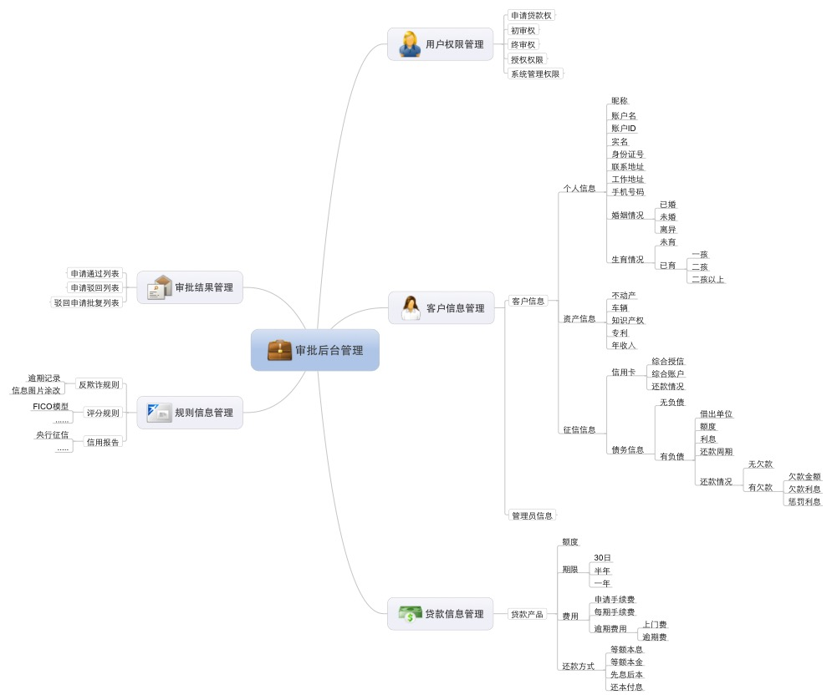

* 1. 信用消费审批-逻辑框架

一、提交申请

前置条件

1、业务员已经登录

2、业务员与借贷人明确借款意向

3、借贷人已经在前台提交过部分资料，剩余资料已经获得

触发条件

1、业务员代理申请贷款

用户操作

1、上传姓名、身份证、手机号、邮箱、详细地址、职业等个人信息

2、上传资产信息如机动车登记证、房产证、股权证、专利证等

3、填写征信信息和债务信息

4、填写期望借贷额度和借贷期限

二、风控初审

前置条件

1、业务员提交了贷款申请

2、申请没有被主动撤销

触发条件

1、风控专员进行初审

用户操作

1、审核提交信息和实际情况是否一致

2、审核资产信息证件图片是否存在修改情况

3、核验征信信息和负债情况

4、填写初审意见

5、提交审核结果

三、风控终审

前置条件

1、申请通过风控终审

触发条件

1、风控总监进行终审

用户操作

1、二次核验上述个人信息、资产信息、征信信息等

2、针对用户实际情况，以及借贷人的申请意愿，给定借贷额度、利息档次、还款方式、还款期限

3、填写终审意见并给出评审结果

四、确认打款

前置条件

1、通过风控终审

触发条件

1、用户同意风控终审的邀约，签订贷款合同

用户操作

1、确认借贷人的银行信息，包括银行名称、银行账号等

2、在约定时间内进行线上或线下的下款

3、如果转账或者现金交付成功，系统内回填信息

4、如果因账号原因转账失败，则由借贷人系统内提交有效账号进行再次收款

* + 1. 相关流程

